TISKOVÁ ZPRÁVA
Praha, 8. listopadu 2021
Jako ze Star Treku. Český maloobchod proniká do světa robotických rukou a virtuální reality
Umělá inteligence, virtuální realita nebo třeba robotická ruka, která komunikuje se zákazníkem pomocí světla, pohybu a zvuku. Moderní technologie stále více dobývají svět maloobchodu, a proto české marketingové agentury musí držet krok s globálními trendy a přinášet na trh řadu inovací. Díky technologiím šetří klientům peníze a získávají užitečné informace o nákupním chování zákazníků.
Změny a nové inovace na poli technologií v retailu nejvíce urychlila koronavirová omezení. „Nové technologie se snaží detekovat a vytěžit hluchá místa v prodejních kanálech, a to právě na poli retailu, ale také online,“ doplňuje Pavel Kozler z agentury Knowinstore, která je členem Asociace komunikačních agentur (AKA).
Reklamní agentury svým klientům nabízí nejen ověřené technologie ze zahraničí, ale také vlastní unikátní řešení. S jejich využitím se jim daří lépe podporovat prodeje a dosahovat vytyčených cílů. Přidaná hodnota spočívá také v tom, že si klienti mohou přímo určit, na co se při kampani chtějí zaměřit – ať už je to zisk, snížení nákladů na provoz či samotné zlepšení komunikace se zákazníkem.
Robotická ruka komunikuje se zákazníky
Jednou z netradičních technologií, které může zákazník na prodejních plochách spatřit, je robotická ruka. Tu využívají nejčastěji potravinové řetězce či drogerie, které je umisťují přímo do regálových uliček. Jejich hlavním cílem je na první pohled zaujmout potenciální zákazníky a udržet jejich pozornost co nejdéle.
„Pro naše klienty využíváme robotickou ruku Tokinomo, která slouží k přímému prodeji produktu a komunikuje se zákazníkem světlem, pohybem a zvukem. Ve chvíli, kdy zaznamená blížícího se nakupujícího, propagovaný produkt rozsvítí, začne s ním hýbat a přiblíží jeho výhody. Zastoupí tak funkci hostesky, oživí regál a interaktivní formou produkt odprezentuje. Výhodou je, že si společnosti samy určí, jak chtějí své zákazníky oslovit. Mohou představit jeho výhody nebo klidně vyprávět příběh vzniku produktu. Nárůst prodeje produktů, u kterých byla robotická ruka použita, pozorujeme v rámci desítek až stovek procent,“ komentuje Pavel Kozler z agentury Knowinstore, která je členem AKA.
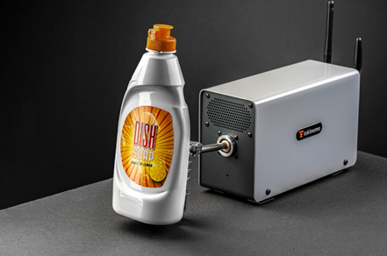
Zavádění nových technologií se rovněž propisuje i do prodeje. Podle dosavadních dat dochází za pomocí robotické ruky Tokinomo k nárustu prodeje v průměru o 200 %. Rekordní nárůst byl zaznamenán při prodeji kosmetického produktu a to o 950 %. Značka takto prezentovaného produktu se rovněž i lépe vštípí zákazníkům do povědomí, neboť 40 % z nich si po opuštění obchodu pamatovalo, o jakou značku se jednalo.
Virtuální realita nabízí ojedinělé představení produktu
Další v poslední době využívanou technologií v retailu je virtuální realita, která zvyšuje osobní zkušenost zákazníka s produktem. Jejím správným využitím je možné vyplnit mezeru, jenž vzniká mezi nákupním zážitkem na internetu a tím v kamenné prodejně. Zároveň je pro firmy nástrojem ke zjišťování nákupních zvyklostí zákazníků a pomáhá při vývoji nových produktů. Její neodmyslitelnou výhodou je také možnost prezentace produktů, které prodejci nemají nebo nemohou mít na prodejně. Zákazníkovi jednoduše představí auto v jakékoliv konfiguraci či sedačku ve vybrané barvě.
„V současné době využíváme vlastní řešení na platformě Oculus Quest 2 - WELLEN Virtual Lab. Našim klientům jsme ve virtuální realitě schopni prezentovat prvky interiéru prodejen nebo komunikace. Klient má svůj vlastní set a po nahrání si ho může sám procházet,“ dodává Petr Šimek z agentury Wellen, která je součástí AKA.
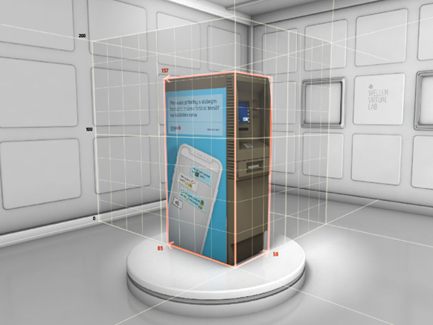

Umělá inteligence předpovídá zájem o zboží a promoakce
Neméně důležitou součástí prodejního procesu je využití umělé inteligence. Tu sice zákazníci v mnoha podobách zpravidla nevidí, je však důležitým článkem pro zkoumání spotřebitelského chování. „V oblasti retailu využíváme vlastní umělou inteligenci G-PromoAI, která má pomoci s podporou prodeje a automatizací procesů při tvorbě konceptů například pro soutěže nebo další projekty, které jsou k podpoře prodeje určeny. Zároveň průběžně analyzujeme získaná data. Z dosavadních více než 500 000 responzí, které jsme za poslední dva roky získali, dokážeme předem říct, jak bude promoakce úspěšná a jakou lze očekávat účast,“ říká vedoucí sekce Aktivačních agentur v Asociaci komunikačních agentur Ondřej Gottwald z Garp Integrated. Výhodou rovněž je, že pomocí automatizací procesů se podařilo snížit náklady a čas na přípravu promo aktivit přibližně o 50 %, čímž se tyto technologie stávají pro klienty dostupnějšími a roste tak o ně zájem.

